邻水实验学校高2017级2017年秋第一阶段检测
地 理 试 题
一、选择题（下列各题所给的四个选项中，只有一项是符合题目要求的。每小题2.5分，共75分）
读下图，完成1-2题。
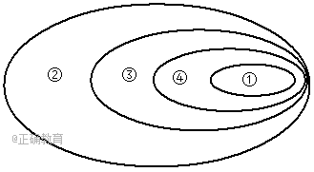
1．下列四个选项中，能正确说明上图含义的是（ ）
A．①太阳系 ②总星系 ③银河系 ④地月系
B．①地月系 ②银河系 ③河外星系 ④太阳系
C．①太阳系 ②总星系 ③河外星系 ④银河系
D．①地月系 ②总星系 ③银河系 ④太阳系
2.下列关于天体和天体系统说法正确的是（ ）
①太阳系由太阳、星云、行星、彗星等天体组成
②宇宙中最基本的天体是恒星和星云
③北斗七星、狮子座都是天体系统
④太阳、地球、月球都是天体，他们既普通又特殊
A.①② B.②④ C.② D.①②③
2014年3月26日，天文学家在冥王星更外侧的太阳系边缘发现一颗太阳系的新成员，这颗“冰冻星球”的发现暗示在那个寒冷的区域很有可能还隐藏着比冥王星更大的天体。据此回答3-5题
3.下列关于天体的叙述，正确的是（ ）
A.天体即宇宙中一切球状的固态物质
B.材料中的“冰冻星球”为恒星
C.天体在宇宙中是静止不动的
D.天体有很多类型，太阳是恒星、地球是行星、月球是卫星
4.“冰冻星球”所在区域比较寒冷，这最可能是由于该区域（ ）
A.距太阳比较遥远 B.天体的体积过小
C.天体绕太阳公转的速度过快 D.被冰雪覆盖
5．下列属于天体的是（ ）
①地球 ②河外星系 ③天空中飘动的云 ④星际空间的气体和尘埃 ⑤陨星 ⑥流星体
A、①②④ B、①③④ C、②④⑤ D、①④⑥
下表为八大行星绕日轨道偏心率(偏心率指椭圆两焦点间距离和长轴长度的比值)，据此回答6-7题。
 | 水星 | 金星 | 地球 | 火星 | 木星 | 土星 | 天王星 | 海王星
偏心率 | 0.206 | 0.007 | 0.017 | 0.093 | 0.048 | 0.055 | 0.051 | 0.006
6.表格中数据说明行星绕日公转具有（ ）
A．同向性 B．共面性 C．近圆性 D．地球生命性
7.下列说法中，不能说明地球是太阳系的一颗普通行星的是（ ）
A.行星绕日公转的轨道都是椭圆，都近似圆形
B.八大行星基本上都在同一平面上绕太阳公转
C.地球体积和质量居中
D.八大行星都是自东向西绕日公转，方向具有同向性
读“地球在太阳系中的位置图”，完成8-10题。
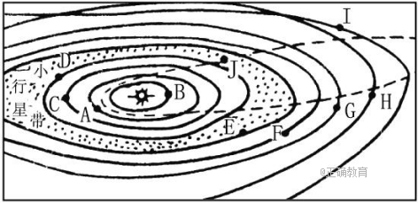

8、地球上存在生命物质的几个自身条件中，此图反映出来的是（ ）
A.公转方向与其他七大行星相同，地球处于安全的宇宙环境
B.大小行星各行其道，互不干扰
C.日地距离适中，有适宜的温度
D.地球的体积和质量适中，具有适合生物生存的大气
9、图中字母表示的行星中，质量和体积都很大的是（ ）
A. J E B. E F C. F G D. G H
10．液态水的存在是地球生命起源和发展的重要条件之一，下列叙述中与地球“液态水”存在有密切关系的是（ ）
①地球的质量和体积适中 ②地球上的昼夜更替周期适中 ③地球上的气温适中 ④地球与太阳的距离适中
A.①④ B.②③④ C.③④ D.②③
据《中国日报》转载美国媒体2月1日报道，为有效限制赤字规模，奥巴马计划冻结美国航空航天局(NASA)高达1 000亿美元的“重返月球”计划，转而将这笔资金投入到研发新型火箭技术领域。据此回答11～12题。
11.当火箭返回舱返回地球时，与哪种天文现象相似( )
A．日落现象 B．月落现象 C．彗星现象 D．流星现象
12.随着科技的进步和时代的发展，太空移民已经提上日程，目前最适合移民的天体所在的天体系统是( )
A．太阳系 B．地月系 C．银河系 D．木卫星系
2014年12月1日晚，世界部分地区看到了罕见的双星伴月奇观，金星、木星与月球组成一张笑脸。读下图，完成13-14题。
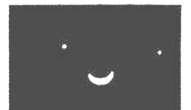
13.组成这张笑脸的天体为（ ）
A．恒星和卫星 B．行星和卫星
C．恒星和行星 D．彗星和卫星
14.以下天体与我们的视觉对应正确的是( )
A．星云——一闪即逝
B．行星——圆缺多变
C．彗星——拖着长尾
D．月亮——轮廓模糊
太阳源源不断地以电磁波的形式向外辐射能量。太阳辐射的能量是巨大的，尽管只有二十二亿分之一到达地球，但是对地球和人类的影响却是不可估量的。据此回答15-16问题。
15.有关太阳辐射及对地球影响的叙述，正确的是( )
A．太阳辐射的能量来源于太阳活动
B．太阳辐射与地球上某些自然灾害如地震、水旱灾害的发生有关
C．太阳辐射能是维持地表温度，促进地球上的水、大气、生物活动和变化的主要动力
D．太阳辐射的电磁波对地球磁场影响明显，从而使地球上产生“磁暴”现象
16.下列能反映太阳辐射作用的是( )
①石油、煤炭等矿物能源的形成 ②河流水流动 ③潮汐能发电 ④地热资源
A．①② B．②③ C．①②③ D．①②③④
如图是我国西南部分区域太阳年辐射总量等值线(单位：百万焦耳/平方米·年)图。据此回答17～18题。
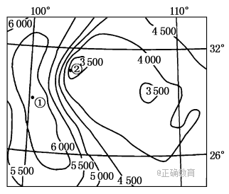
17.①、②两地太阳年辐射总量的最大差值R可能是( )
A．2 900 B．3 100 C．3200 D．3 400
18.导致①、②两地太阳年辐射总量差异的主要因素是( )
A．副热带高压 B．纬度位置 C．地形地势 D．西南季风
19．读世界年太阳辐射总量分布图，则下列说法不正确的是（ ）
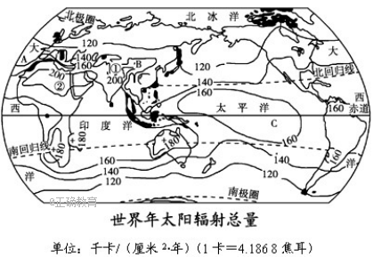

A.世界年太阳辐射总量大致由低纬向高纬递减
B.回归线附近大陆西部和内陆地区的太阳辐射能丰富
C.沙漠地区年太阳辐射强主要是因为晴天多，日照时间长
D.两极地区年太阳辐射少主要是因为年降水量大，雨雪多，日照时间短
2012年3月6日两会之际，全国工商联近日提出了关于积极扶持太阳能光热发电产业的提案：太阳能光热发电与传统火电相比对环境无污染，属可再生清洁能源，适应于建设30～300MW规模的大型电站，已经成为世界各国普遍重视的未来能源最佳替代。大力发展光热发电产业是解决我国能源安全、抢占未来能源制高点的有效途径。据此回答20～21题。
考号 班级 姓名
------------------------------------------------------------------------------------------------------------------------------------------------------------------------------------------------------------------------------------------
--------------------------------------------------------------------密-----------------------------------------封------------------------------------------线--------------------------------------------------------------------------
20．关于太阳能光热发电叙述错误的是( )
A．有利于保护环境 B．利用技术难度大
C．缓解能源紧张 D．长期看经济效益巨大
21．下列地区中，最有利于太阳能光热发电的是( )
A．南极长城站 B．海南岛 C．埃及 D．英国
根据长期的观察和记录，人们发现太阳黑子在有的年份多，有的年份少。据此完成22～23题。
22、下列有关太阳黑子的说法正确的是（ ）
A.太阳黑子的大小和多少，反应了太阳活动的强弱
B.太阳黑子是太阳色球层上出现的暗黑色斑点
C.出现太阳黑子的太阳表面区域的温度较周围要高
D.太阳黑子的出现与否不影响地球上气候的变化
23、在“黑子峰年”（黑子活动最多的年份），下列行为能有效防范其影响的是（ ）
A.增加户外活动时间，增强皮肤的活力
B.邮政部门做好应急准备工作
C.清楚“宇宙垃圾”，保持太空清洁
D.加强电信网络建设，保持网络通畅
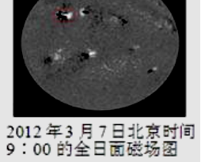
图中圈定区域是2012年以来太阳活动最为复杂的活动区。现在该活动区中大而亮的太阳活动已经发生9次。鉴于该活动区目前处在日面偏东位置，太阳质子流量有所增强。随着该活动区向太阳西边缘移动，太阳爆发对地效应将逐步显现。据此完成24-25题。
24.此太阳活动可以在几分钟内发出巨大能量，它的活动周期是（ ）
A．几秒到几分钟
B．十几分钟
C．24年
D．11年
25.太阳活动对地球的影响很大，下列叙述不正确的是（ ）
A．会引起大气层扰动，影响有线电短波通讯 B．干扰地球磁场
C．影响大气降水 D．和一些自然灾害有关
26、下图中正确表示地球自转方向的是 （ ）
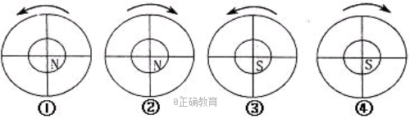
0°
0°
90°E
90°E
180°
180°
A．①③ B．②③ C．②④ D．①②
读地球表面自转线速度等值线分布图，回答27～28题。
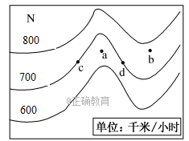
27．图示区域大部分位于( )
A.北半球中纬度
B.北半球低纬度
C.南半球中纬度
D.南半球高纬度
28．图中a、b两点纬度相同，但地球自转
的线速度明显不同，原因是( )
A．a点地势高，自转线速度大
B．b点地势低，自转线速度大
C．a点地势低，自转线速度大
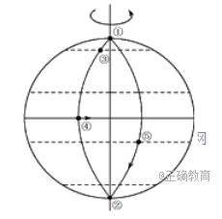
D．b点地势高，自转线速度大
读下图，完成29-30题。
29.④点自转一周后又回到④点的时间间隔是（ ）
A．一个太阳日
B．比地球自转真正周期多3分56秒
C．比地球自转真正周期少3分56秒
D．约为23时56分4秒

30. 在①、③、④、⑤四点中，地球自转速度是（ ）
A．各点角速度相等，线速度自大到小依次是①、③、④、⑤
B．各点角速度相等，线速度自大到小依次是④、⑤、③、①
C．①无角速度和线速度，③、④、⑤三点角速度相等，线速度③最大，④最小
D．③、④、⑤三点角速度相等，线速度③最小，④最大，①无角速度和线速度

二、非选择题（共2题，共25分）
31.材料一、太阳辐射地区分布不均匀，其影响主要因素有三个：纬度、地势、天气状况。
材料二、下图为我国太阳年总辐射量分布图。
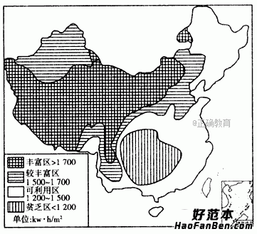
材料三、北半球大气上界太阳日总辐射量分布图(单位：千焦/平方米·日)。
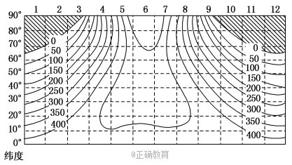
（1）读材料一与材料二，说出我国年太阳总辐射量分布最少的主要地形区并分析原因（6分）

------------------------------------------------------------------------------------------------------------------------------------------------------------------------------------------------------------------------------------------
-------------------------------------------密----------------封---------------线----------------内----------------不----------------要----------------答----------------题----------------------------------------------------------
------------------------------------------------------------------------------------------------------------------------------------------------------------------------------------------------------------------------------------------

(2)读材料三，试简述北半球大气上界太阳日总辐射量的分布规律，并分析6月份高低纬度间大气上界的太阳日总辐射量相差不大的原因。（8分）

32.(2012·安阳模拟) 如图所示，科学家预测，未来人类可能从地球迁移到相邻的“第二行星家园”。“第二行星家园”的“自转轴”与其公转轨道平面的夹角约为66°01′，自转周期与地球相近，质量约为地球的十分之一，有大气层。据此回答(1)～(2)题。(11分)
(1)在“第二行星家园”上，如果人类能够生存必须具备什么条件？(3分)

(2)和地球相比，“第二行星家园”的大气、温度状况如何？(8分)
四川省邻水实验学校高2017级2017年秋第一学月
地 理 试 题 答 案
1.D 解:读图可以知道,“2”代表的天体系统级别最高,为总星系,“3”次之,为银河系,“4”再次之,为太阳系,“1”的级别最低,为地月系.
2.C 太阳系由太阳、行星、彗星等天体组成，星云是包含了除行星和彗星外的几乎所有延展型天体，①错；宇宙中最基本的天体是恒星和星云，②对。天体之间相互吸引和相互绕转，形成天体系统，北斗七星、狮子座中的恒星没有相互绕转关系，不是天体系统，③错。太阳、地球、月球都是天体，只有地球既普通又特殊，④错。
3.D 天体是宇宙中一切物质的存在形式，故A错；“冰冻星球”位于太阳系中冥王星外侧，不是恒星，太阳系中只有太阳是恒星，且自身发光、发热，B错；宇宙中的物质是处在不断运动中的，C错；天体包括恒星、行星、卫星、流行、彗星星云等，故选D项正确。
4.A “冰冻星球”位于太阳系中冥王星外侧，该天体的热量来源于太阳辐射，因距太阳远，接受太阳辐射少，温度低，所以该区域比较寒冷，选A项正确。
5.D天体是宇宙中物质的存在形式，包括：星云、恒星、行星、卫星、彗星、流星以及宇宙中的气体和尘埃等。而河外星系不属于天体，而是天体系统，天空中飘动的云是在地球的大气圈中的物质，所以也不属于天体。陨星是未燃烧尽的流行物质落在地表，成为地球的一部分，不是天体。故选D选项。考点：天体的概念
6.C因偏心率指椭圆两焦点间距离和长轴长度的比值，是指八大行星运行轨道的形状，表中偏心率数值很小，表明其轨道接近正圆。故选C。 考点：八大行星的运动特征
7.D 8.C 9.B
10.B本题考查地球生命存在的条件。地球上的液态水是在适宜的温度条件下形成的，由于日地距离适中，地球的昼夜交替周期适中，使地球上有适宜的温度条件，而使液态水存在。
11.D 12. A 太阳系中的火星和地球距离近,温度、密度等和地球相似,居住环境比其他星球好. 月球引力小,不适合人类居住。
13.D 由材料可知组成这张笑脸的天体是金星、木星和月球，金星和木星属太阳系中的行星，月球是地球的天然卫星，故选B。 14.C
15.C太阳辐射的能量来源于核聚变反应；研究发现，地球上某些自然灾害如地震、水旱灾害的发生与太阳活动有关；太阳活动抛出的带电粒子流会影响地球磁场，产生“磁暴”现象，而太阳辐射对其影响不明显。
16.A 地热资源是一种与太阳辐射无关的、来自地球内部的能量。潮汐能是地球与其它天体之间的引力引起的。
17.D 该区域太阳辐射总量分布不均匀，由等值线知识可知，①地最大值应小于6 500，②地最低值应大于3 000，故①②两地最大差值R的范围在3 400～3 500之间。
18.C 从图中的经纬网度数并联系中国地形图可知该区域为四川盆地，①为横断山区，②为成都平原。①②两地海拔相差很大，导致两地太阳辐射总量出现差异。解答此题的关键是掌握等值线图的判读方法及空间定位能力。
19.D 两极地区年降水量小。
20.B太阳能发电有利于节省常规能源，保护环境，缓解能源紧张。利用技术难度不大，但是投资较大，长期经济效益很大。
21.C太阳能辐射最丰富的地区是热带沙漠地区和青藏高原。
22.A 太阳黑子是出现于太阳光球层上的暗黑色斑点，因其所在区域的温度比周围略低，看起来暗一些，被称为“黑子”，它的大小与多少，反映了太阳活动的强弱，而且它的出现与地球上的降水有一定的相关性。
23.D 黑子峰年时，太阳辐射较强，应减少户外活动的时间；电离层易受到影响，从而影响无线电短波通信，故电信部门应做好防范工作。
24.D耀斑为发生于色球层上的太阳活动，其变化周期与太阳黑子活动周期基本一致，都约为11年。
25.A 黑子活动影响地球上的气候变化（影响各地的降水量变化）；耀斑爆发扰乱电离层，产生磁暴，干扰无线电短波通讯（而不是有线电短波），A错误。 考点：本题考查太阳活动及对地球的影响。
26.D 根据北逆南顺，东大东经西大西经确定自转方向。
27.D 本题主要考查学生结合区域图,分析判读地球自转线速度变化规律的能力,难度较低。从图中可以看出,图中线速度由北向南减小,可判定图示地区处于南半球,赤道上自转线速度为1 670千米/小时,60°N上则为837千米/小时,故根据图中的数值范围可推知其应处于高纬度,所以D正确。
28.D 本题主要考查学生结合区域图,分析判读影响地球自转线速度因素的能力,难度中等。影响线速度大小的因素不仅包括纬度,还包括海拔等因素,同一纬度地区,海拔越高,其自转线速度越大,图中a处的线速度比同纬度其他地区小,故可知a点的海拔较低。
29. D太阳日是太阳从某地正午到第二天正午的时间间隔，为24小时，A错。④点自转一周后又回到④点，是地球自转一周360°，时间间隔是一个恒星日，是地球自转的真正周期，约为23时56分4秒，D对，B、C错。
30.D 除极点外，地球自转角速度相同，线速度的特点是纬度越高，速度越小。读图，在①、③、④、⑤四点中，地球自转角速度①点是0，其它三点角速度相同，线速度自大到小依次是④、⑤、③、①，A、B错。所以③、④、⑤三点角速度相等，线速度③最小，④最大，①无角速度和线速度，C错，D对。 考点：地球自转的特征，地球自转的周期。
31.（1）四川盆地（1分）原因：盆地地形，水汽不易扩散，（2分）空气中水汽含量多，阴天、雾天较多，（2分）从而造成日照的时间短，（1分）日照强度弱，年太阳总辐射量分布最少。
(2)纬度分布规律：由低纬向高纬递减。（2分）时间分布规律：6月份最高，3月至6月逐渐增多，6月至9月逐渐减少。（2分）6月份，太阳直射北回归线附近，低纬地区正午太阳高度大，太阳辐射强；（2分）高纬地区虽然正午太阳高度小，太阳辐射强度比低纬小，但昼长时数大于低纬地区，（2分）因此太阳日总辐射量与低纬相差不大。
32.(1) 自身条件主要指适宜的温度条件；适合生物生存的大气条件；液态水的存在。(3分)
(2)“第二行星家园”的质量约为地球的十分之一，其引力要比地球小，（2分）受引力影响形成的大气层厚度比地球小，(2分)大气对太阳辐射的削弱作用和对地面的保温作用都比地球弱，（2分）因而，昼夜温差更大。(2分)

